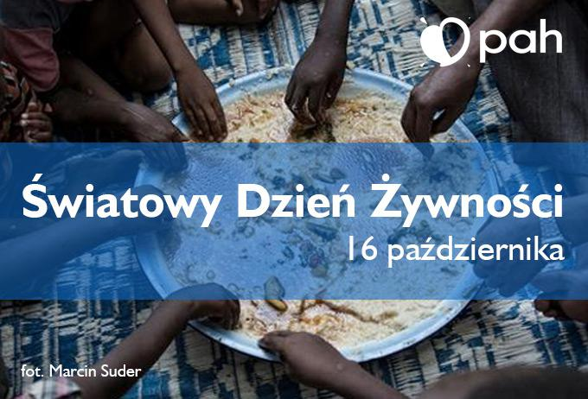

16 października obchodzimy XXII Światowy Dzień Żywności (World Food Day)

16 października został ustanowiony Dniem Żywności w 1979 roku, w 34. rocznicę utworzenia Organizacji Narodów Zjednoczonych do spraw Wyżywienia i Rolnictwa (FAO). Obchody Dnia Żywności poparło w 1980 roku Zgromadzenie Ogólne ONZ podkreślając, że „żywność jest wstępnym warunkiem przetrwania i pomyślnego rozwoju człowieka i stanowi jego fundamentalną potrzebę”. Celem obchodów Światowego Dnia Żywności jest pogłębianie świadomości opinii publicznej na temat globalnych problemów żywnościowych i wzmocnienie poczucia solidarności w walce z głodem, niedożywieniem i ubóstwem.
http://www.bankizywnosci.pl/49/program-nie-marnuj-jedzenia.html

W naszej szkole w związku z tym wyjątkowym dniem odbędą się:

- Pikieta wolontariuszy ze szkolnego KLUBU MAŁEGO WOLONTARIUSZA namawiająca Was do nie marnowania żywności i rozsądnego żywienia.
- Będą Wam rozdawane ulotki dotyczące żywności przygotowane przez Panią Beatę Szyję.
- Pani Leokadia Bratek i Pani Anna Kozieł przygotowały dla uczniów naszej szkoły prezentacje związane z żywnością.
- Popołudniowa porą zapraszamy rodziny/ opiekunów naszych uczniów na warsztaty: „Czy wiesz co jesz? –dodatki w żywności.”. ( na jadalni szkolnej o godzinie 16:30)
- Zapraszamy również wszystkie rodziny do wzięcia udziału w szkolnym rodzinnym szkolnym konkursie kulinarno-literacko-plastycznym
„Z RESZTEK…”

Zapraszamy koordynatorzy wydarzenia: Monika Burzyńska, Marta Mitoraj

Misją Federacji Polskich Banków Żywności jest zapobieganie marnowaniu jedzenia i przekazywanie go, za pośrednictwem organizacji charytatywnych, najuboższym. Niezmiernie istotne dla Federacji jest także wzmacnianie wartości – szacunku do żywności wśród konsumentów oraz edukacja na temat skutków i przyczyn jej marnowania w wymiarze ekologicznym.
W Europie rocznie marnuje się 89 mln ton żywności, która nadaje się do spożycia. (Eurostat 2006 – Komisja Europejska) W Polsce w skrajnym ubóstwie żyje 6,7 % społeczeństwa, czyli ponad 2,5 mln obywateli.

